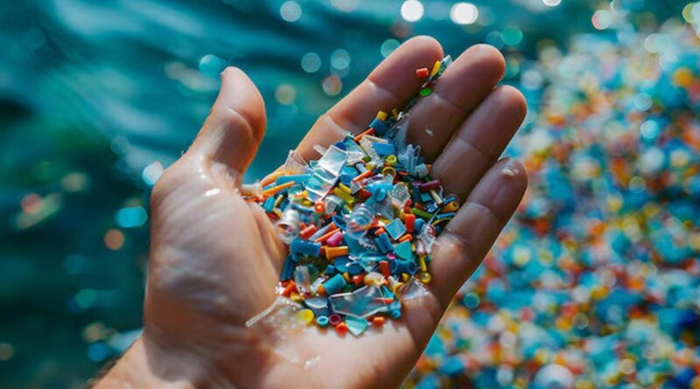

Микропластик в окружающей среде: маленькие частицы — большая проблема
Сегодня практически все наслышаны о крупной проблеме, связанной с чрезвычайно мелкими частицами полимерных материалов: от 1 микрона (0,001 мм) до 5 мм – микропластиком, который образуется при разрушении более крупных пластиковых изделий и материалов под воздействием высоких температур, ультрафиолетового излучения, пресной и морской воды и других внешних факторов, либо является целевым продуктом промышленного производства.
В наш организм мельчайшие пластиковые частицы могут поступать с едой и напитками, которые хранились либо разогревались в пластиковой таре/упаковке (особенно при наличии в ней деформаций и повреждений), вместе с загрязненным пластиковой пылью воздухом, а также в составе пищевых продуктов (дары моря – моллюски и рыба являются накопителями поступающего в водную среду микропластика). Дополнительным источником поступления микропластика в наш организм выступают косметические продукты и средства бытовой химии, содержащие частицы из полимерных материалов, со скрабирующим и абразивным действием соответственно.
К основным возможным отрицательным последствиям воздействия микропластика на здоровье специалисты относят провоцирование развития воспалительных процессов, нарушения гормонального баланса, негативное влияние на кишечную микрофлору, что может приводить к развитию патологий, связанных с нарушениями работы иммунной, эндокринной, пищеварительной и дыхательной систем организма.
К наиболее перспективным с точки зрения эффективности, экологической и экономической целесообразности, принадлежат следующие меры и шаги, направленные на решение проблем, связанных с микропластиком:
- снижение потребления пластика на производстве и в быту (использование многоразовой тары/упаковки, биоразлагаемой упаковки и т. д.);
- совершенствование систем очистки воды в промышленной сфере (очистных сооружений) и в быту (использование фильтров для воды и кипячение);
- реализация программ по раздельному сбору мусора, а также его переработки с максимально эффективным извлечением вторичных материальных ресурсов, в том числе полимерных материалов;
- популяризация полезных знаний:
- о необходимости соблюдения правильных температурных режимов (предписаны производителем и указаны на упаковке) использования полимерной упаковки, пластиковой посуды и тары для пищевых продуктов (в том числе одноразовой),
- о простоте и пользе раздельного сбора мусора и необходимости посильного поддержания чистоты в жилище, на работе и на отдыхе;
- разработка и внедрение перспективных биотехнологических решений, основанных на способности некоторых видов микроорганизмов к расщеплению частиц микропластика.
Несмотря на то, что полнота спектра и масштаб возможных нежелательных последствий влияния полимерных микрочастиц на здоровье населения и благополучие окружающей природной среды продолжает оставаться предметом всестороннего изучения специалистами в области медицины, биологии и экологии, на основании имеющегося задела знаний научного и прикладного характера можно сделать вывод о целесообразности применения комплексного подхода к решению данной проблемы.
Важно помнить, что помочь решить глобальную проблему, связанную с микропластиком, проявить заботу о здоровье своих близких и о будущем нашего общего дома – планеты – может каждый из нас, постепенно приходя к простым повседневным решениям:
- использованию фильтров для воды из источников централизованного и местного водоснабжения, предназначенной для питья и приготовления пищи;
- использование листового/рассыпного чая в альтернативу пакетированному;
- выбору экологичной посуды и тары для пищевых продуктов (из стекла, керамики, металла);
- раздельному сбору бытового мусора;
- использованию авоськи или шоппера при походе за покупками, а еще многим другими доступными путями.

Светлана Камлюк, Виталий Грынчак, Ирина Ильюкова, Елена Юркевич, сотрудники лаборатории профилактической и экологической токсикологии НИИ гигиены, токсикологии, эпидемиологии, вирусологии и микробиологии Республиканского центра гигиены, эпидемиологии и общественного здоровья

